# 实验八 受迫振动研究

## 实验器材

朗威分体式位移传感器（LW-F831）、多用力学轨道及附件（LW-Q730）、多功能学生电源（LW-Q708）、计算机等。

## 实验装置

如图 8 – 1。

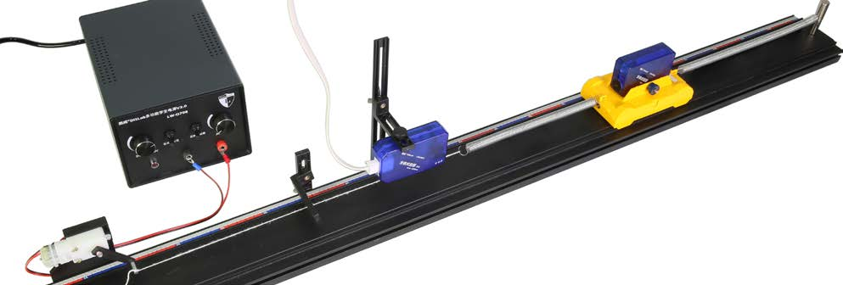

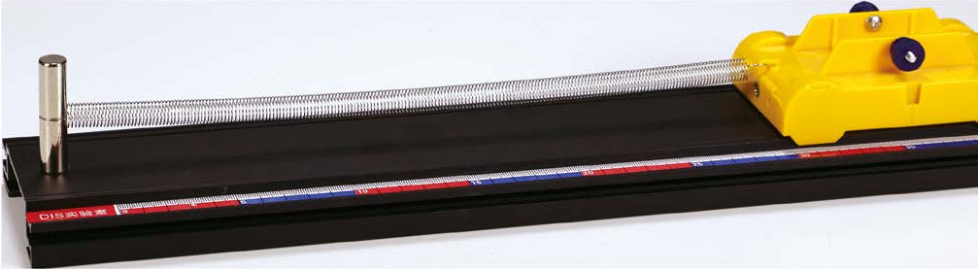

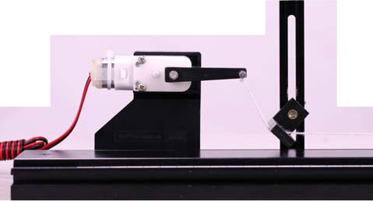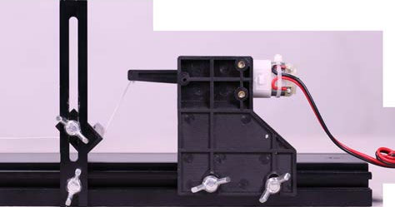

图 8 – 1 受迫振动实验装置

## 实验操作（通用软件）

1．打开通用软件，单击“组合图线”，添加“*s* – *t*”图线，策动源接通电源后，策动源臂连接的线绳，经过由 I 型支架和 L 型挂架搭建起的限位装置，原来较大的圆周牵动幅度受到限位后变小，从而拉动弹簧，使小车做受迫振动。得出的“位移 – 时间”图线，如图 8 – 2 所示；

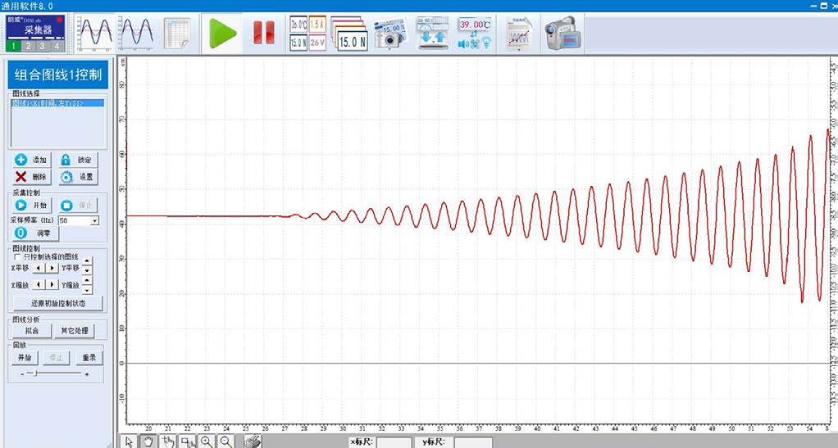

图 8 – 2 通用软件 受迫振动位移与时间关系曲线

2．实验表明：受迫振动产生共振，受迫振动开始时，小车是做不规则运动。当达到共振时，振幅最大。如图 8 – 3 所示，高于或低于这个频率，振幅都会减小（发生共振图像时，*f* = *f*固）；

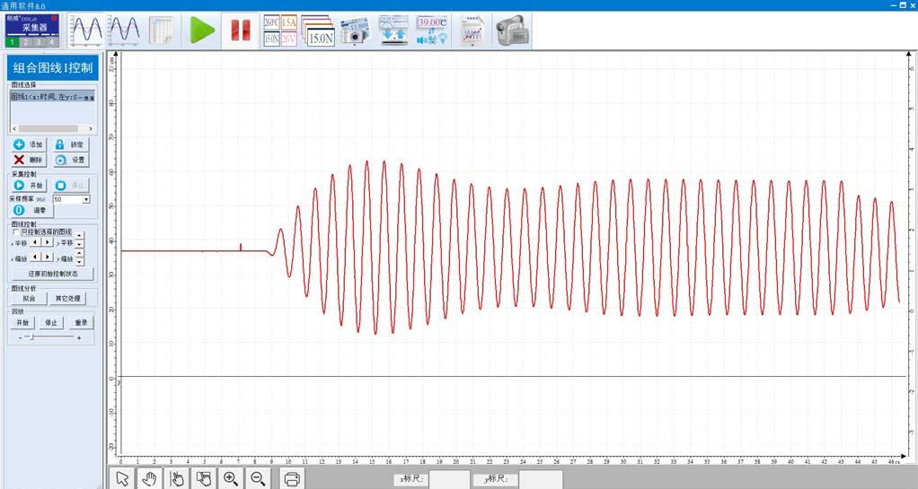

图 8 – 3 通用软件 共振现象实验曲线

3．根据 *x* 轴上时间计算出不同运动时段的频率。

**视频地址**：<http://llongwill.qybee.com/lecture/14603>。